בסיעתא דשמיא

מסמך אפיון לפרויקט fullstack: - כבי פרוכטר -

1.1.תאור המערכת:

האפליקציה נועדה לאפשר למשתמשים להוריד ציורים בצורה נוחה ואינטואיטיבית. היא תאפשר הורדת ציורים, צביעת ציורים, שיתוף עם אחרים וגיבוי אוטומטי בענן. המטרה היא לפשט את ניהול הציורים האישית ולהפוך את החוויה למהנה יותר

1.2 קהל היעד:

קהל היעד העיקרי של האפליקציה הוא משתמשים פרטיים שרוצים להשיג ציורים לצביעה בצורה מהירה ונוחה. האפליקציה מתאימה גם לילדים שרוצים חוית צביעה מהנה ומובנת וכן למבוגרים ההורים, הגננות, והמורים שצריכים לספק לילד את התעסוקה המתאימה לו בדרך נוחה ומשתלמת.

1.3 פונקצינליות של המערכת:

האפליקציה תכלול את הפונקציונליות הבאה:  
1. העלאת ציורים לענן.  
2. יצירת חשבון משתמש וארגון ציורים בתוכם.  
3. שיתוף ציורים עם משתמשים אחרים.  
4. חיפוש ציורים לפי סוגים או חגים.  
5. גיבוי אוטומטי של ציורים

1.4 בעיות שהאפליקציה פותרת:

האפליקציה פותרת את הבעיה של מציאת ציורים לצביעה . היא מאפשרת גישה נוחה למאגר גדול ורחב של ציורים ממקום אחד, מבטיחה גיבוי אוטומטי כדי למנוע אובדן ציורים שמורים של משתמשים קיימים, ומאפשרת שיתוף קל עם אחרים.

1.5 טכנולוגיות שימוש:

הפרויקט יפותח באמצעות הטכנולוגיות הבאות:  
1. **צד שרת (Backend):** NET 9. לבניית ה-API.  
2. **צד לקוח (Frontend):** React.js לבניית ממשק משתמש אינטראקטיבי.  
3. **מסד נתונים:** PosgreSQL לאחסון נתונים של משתמשים וציורים.  
4. **אחסון קבצים:** שימוש ב-Amazon S3 לאחסון ציורים.

1.6 טכנולוגיות שימוש:

1. Backend .NET 9 לניהול ה-API.

2. Frontend React.js לפיתוח ממשק משתמש דינמי.

3. Database PostgreSQL לאחסון נתוני משתמשים וציורים.

4. AI Services שימוש ב-AI לציור אוטומטי.

5. Cloud Storage Amazon S3 לאחסון מאובטח של ציורים.

6. Authentication JWT לניהול הרשאות ואבטחת גישה.

אימות והרשאות:

- אימות מבוסס JWT.

- תפקידים שונים: Admin, Content Creator, Viewer.

- שליטה על פרטיות הסרטונים: ציבורי, פרטי, חברים בלבד.

2.עיצוב ממשק משתמש ויזואלי

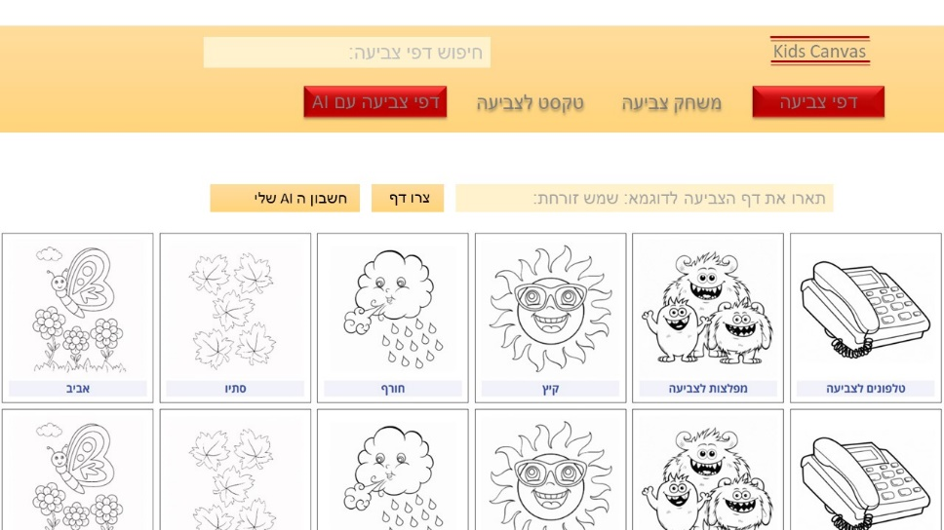עמוד הבית:

3.אפיון תמציתי

3.1 **פונקציות המערכת:**

API Routes עיקריים

**1. ניהול משתמשים**

- `POST /api/users/register` – רישום משתמשים.

- `POST /api/users/login` – התחברות למערכת.

- `GET /api/users/profile` – קבלת נתוני משתמשים.

**2. ניהול ציורים**

- `POST /api/drows/upload` – העלאת ציור חדש.

- `GET /api/drows/{id}` – בקשת ציור מסוים.

- `DELETE /api/drows/{id}` – מחיקת ציור.

**3. חיפוש וסינון**

- `GET /api/drows/search?query=...` – חיפוש ציורים לפי שאילתא.

**4. ניהול תגובות ולייקים**

- `POST /api/drows/{id}/comment` – הוספת תגובה.

- `POST /api/drows/{id}/like` – סימון לייק לציור.

3.2 **אימות והרשאות**

לניהול זהויות משתמשים ולהבטחת אבטחת גישה. **JWT Authentication** המערכת משתמשת באימות מבוסס

והטוקן מועבר עם כל בקשה הדורשת הרשאות. **JSON Web Token** כל משתמש מקבל

**תפקידים והרשאות:**

* גישה מלאה לניהול משתמשים, נתונים והגדרות מערכת –  **Admin (מנהל מערכת)**
* – ניהול תהליכים, יצירה ועדכון ציורים, וגישה לציורים של כל המשתמשים-**Manager (מנהל)**
* – גישה לתוכן רלוונטי, יצירת תוכן מוגבל ועדכון פרטי חשבון **-User (משתמש רגיל)**
* – גישה למידע פומבי בלבד, ללא הרשאות עריכה- **Guest (אורח)**

בצד השרת, המוודא את התפקידים לפני מתן גישה למשאבים. Middleware ההרשאות נאכפות באמצעות

4.תרשים מבנה הטבלאות

|  |  |  |
| --- | --- | --- |
| **עמודה** | **סוג נתונים** | **תיאור** |
| id | INT (PK) | מזהה ייחודי לכל משתמש |
| name | VARCHAR(255) | שם המשתמש |
| phone | VARCHAR(20) | מספר טלפון |
| email | VARCHAR(255) | כתובת אימייל (ייחודי) |
| national_id | VARCHAR(20) | מספר זהות |
| password | VARCHAR(255) | סיסמה מוצפנת |
| role | ENUM('admin', 'manager', 'user', 'guest') | תפקיד המשתמש במערכת |
| created_at | TIMESTAMP | תאריך יצירה |
| updated_at | TIMESTAMP | תאריך עדכון |

**טבלת משתמשים (Users)**

**טבלת ציורים** **(Drawings)**

|  |  |  |
| --- | --- | --- |
| **עמודה** | **סוג נתונים** | **תיאור** |
| id | INT (PK) | מזהה ייחודי לכל ציור |
| name | VARCHAR(255) | שם הציור |
| category_id | INT (FK) | מזהה הקטגוריה של הציור |
| topic | VARCHAR(255) | נושא הציור |
| season | VARCHAR(50) | עונת הציור (למשל: קיץ, חורף) |
| artist_name | VARCHAR(255) | שם הצייר |
| target_age | VARCHAR(50) | גיל היעד של הציור |
| created_at | TIMESTAMP | תאריך יצירה |
| updated_at | TIMESTAMP | תאריך עדכון |

**טבלת קטגוריות (Categories)**

|  |  |  |
| --- | --- | --- |
| **עמודה** | **סוג נתונים** | **תיאור** |
| id | INT (PK) | מזהה ייחודי לכל קטגוריה |
| name | VARCHAR(255) | שם הקטגוריה |

**טבלת הרשאות משתמשים (User_Permissions)**

|  |  |  |
| --- | --- | --- |
| **עמודה** | **סוג נתונים** | **תיאור** |
| id | INT (PK) | מזהה ייחודי |
| user_id | INT (FK) | מזהה המשתמש |
| permission | VARCHAR(255) | שם ההרשאה (למשל: 'edit_drawing', 'delete_category') |

מאפשר ניהול גמיש של הרשאות מעבר לתפקידים סטטיים -

* מאפשר הוספת הרשאות ספציפיות למשתמשים במערכת ללא שינוי כולל של התפקידים.

**טבלת ציורים מועדפים** **(Favorite_Drawings)**

|  |  |  |
| --- | --- | --- |
| **עמודה** | **סוג נתונים** | **תיאור** |
| id | INT (PK) | מזהה ייחודי |
| user_id | INT (FK) | מזהה המשתמש שהוסיף למועדפים |
| drawing_id | INT (FK) | מזהה הציור שנשמר כמועדף |

מאפשר למשתמשים לשמור ציורים שהם אוהבים ולגשת אליהם במהירות.

### טבלת תגובות (Comments)

|  |  |  |
| --- | --- | --- |
| **עמודה** | **סוג נתונים** | **תיאור** |
| id | INT (PK) | מזהה ייחודי לכל תגובה |
| user_id | INT (FK) | מזהה המשתמש שכתב את התגובה |
| drawing_id | INT (FK) | מזהה הציור שעליו נכתבה התגובה |
| content | TEXT | תוכן התגובה |
| created_at | TIMESTAMP | תאריך יצירה |

מאפשר שיח ודיון על ציורים.

ספרינט 2:

- פיתוח API בסיסי ב Net 8 לניהול המשתמשים והצוות.

- תכנון מודל מסד הנתונים לאחסון מידע על ציורים ומשתמשים שמירת המידע והציורים.

- בניית ממשק בסיסי בReact לאפליקציה המאפשרת העלאת ציורים.

- בניית מודל בסיסי במערכת לניהול המשתמש

ספרינט 3:

- שילוב API למציאת ציורים: שילוב API מוכן כמו Google cloud vision לשליפת ציורים.

- הצגת התוצאה למשתמש

- פיתוח ממשק המנהל בAngular ומערכת לניהול המשתמשים והציורים שלהם.

ספרינט 4:

- פיתוח צביעת ציורים אוטומטית וכן יצירת ציור אוטומטית

- כניסה וזיהוי משתמשים

- אבטחה

- העלה לענן

סיכום:

המערכת תספק פלטפורמה גמישה ואינטראקטיבית לשיתוף ציורים לצביעה עם דגש על חוויית משתמש מתקדמת ואבטחה.